INDICAÇÃO Nº 2140/2021

Sugere a Prefeitura Municipal para revitalização de área pública, localizada no cruzamento da Rua Salvador com a Rua Bauru, no bairro Planalto do Sol.

Senhor Presidente,

Senhores Vereadores,

**CONSIDERANDO** que este vereador em conversas com os munícipes, identificou que um dos anseios e reivindicações dos moradores residentes do bairro Planalto do Sol é a revitalização de área pública localizada no cruzamento da Rua Salvador com a Rua Bauru;

**CONSIDERANDO** que a população expôs que à referida área nunca foi contemplada com instalação de nenhum tipo de equipamento para prática da atividade física e lazer, assim, entre as melhorias solicitadas estão instalação de academia ao ar livre, bem como playground com brinquedos infantis para que as famílias possam utilizar o espaço para se exercitar e convívio social;

**ANTE O EXPOSTO** e nos termos do Capítulo IV do Título V do Regimento Interno desta Casa de Leis, a **CÂMARA MUNICIPAL DE SANTA BÁRBARA D’OESTE, ESTADO DE SÃO PAULO**, encaminha indicação a Prefeitura Municipal para revitalização de área pública, localizada no cruzamento da Rua Salvador com a Rua Bauru, no bairro Planalto do Sol.

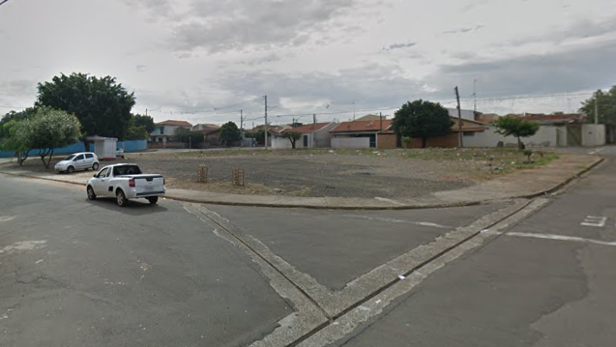

Plenário “Dr. Tancredo Neves”, em 22 de junho de 2.021.

___________________________________________

**ARNALDO ALVES**

-Vereador de Santa Bárbara d’Oeste/SP-